Проект «Математика в игре»

Старшая группа

Баркова А.В.

**Пояснительная записка.**

**Актуальность**

Дети с самого раннего возраста связаны с математикой, любой ребенок знает, много или мало у него игрушек, сколько машин или кукол у его друга или подружки и т. д. Дошкольники не знают, что математика трудная дисциплина и не должны узнать об этом никогда

С древних времен говорили, что корень учения горек. Но зачем учить с горькими и бесполезными слезами тому, чему можно выучиться с улыбкой? Если интересно построить занятие, корень учения может изменить свой вкус и даже вызвать у детей здоровый аппетит.

Если детям преподносить материал в занимательной форме, то он конечно же усваивается быстрее, прочнее и легче, чем те, которые представлены сухими задачами и упражнениями. Народная мудрость создала игру, которая является для ребенка наиболее подходящей формой обучения.

С помощью дидактических игр и заданий на смекалку и сообразительность, задач-шуток уточняются и закрепляются представления детей о числах, об отношениях между ними, о геометрических фигурах, временных и пространственных отношениях.

Занимательный материал не только увлекает ребенка, но и способствует совершенствованию наблюдательности, внимания, памяти, мышления и речи дошкольника. Стихотворный материал, загадки, считалки применяются в зависимости от целей познавательного общения. Возможности их использования широки: на групповых занятиях в детском саду, при индивидуальной работе с детьми, в семье, на викторинах, досугах, праздниках, в ходе познавательной беседы, в игротеке, когда дети принимают родителей в гости и играют с ними в математические игры.

Занимательная математика ставит дошкольников в условия поиска, пробуждает интерес к победе, следовательно, дети стремятся быть быстрыми, находчивыми.

**Проблема.**

Формирования и развития **математических способностей детей -** одна из наименее разработанных на сегодня методических проблем дошкольной педагогики. Обучению дошкольников основам **математики**отводиться важное место.

Традиционно проблему усвоения и накопления запаса знаний**математического** характера в дошкольной педагогике связывают в основном с формированием представлений о натуральном числе и действиях с ним (счёт, присчитывание, арифметические действия и сравнение чисел, измерение скалярных величин и др.). Формирование элементарных **математических** представлений является **средством**умственного развития ребенка, его познавательных способностей.

Для ребёнка-дошкольника основной путь развития - эмпирическое обобщение, т. е. обобщение своего собственного чувственного опыта. Для дошкольника содержание должно быть чувственно воспринимаемо, поэтому в работе с дошкольниками так важно применение **занимательного материала**(стихи, знания из истории **математики,** задания на развитие логического мышления, **математические**праздники и развлечения). Элементы театральной **математики,** маскирует ту **математику,** которую многие считают сухой, неинтересной и далёкой от жизни **детей**. Ребёнку на занятиях нужна активная деятельность, способствующая повышению его жизненного тонуса, удовлетворяющая его интересы, социальные потребности.

**Цель:** Повышение у детей старшего дошкольного возраста интереса к математике посредством создания условий для исследовательской деятельности по математическому развитию во взаимосвязи с окружающей жизнью, с предметами ближайшего окружения

**Задачи:**

- развивать представлений мотивацию к решению заключается познавательных, творческих развивать задач, к разнообразной будет интеллектуальной деятельности;

- проекта формировать и развивать Новизна простейшие логические специальных структуры мышления и представления математические представления;

- методические развивать стремление к детьми творческому процессу математические познания и выполнению целью строгих действий ориентируется по алгоритму, активной самовыражению в активной, упражнения интересной, содержательной математических деятельности;

- развивать Ожидаемые коммуникативные способности организацию детей.

**Контингент участников:**

* -воспитанники старшей группы;
* - воспитатели: Станиславова А.Д., Малявина М.В.
* - музыкальный руководитель Белоногова С.Н.;
* - родители воспитанников.

**Срок реализации проекта:**

01.08.2018г. – 30.05.2019г.

***Содержание проекта***

**Этапы проекта:**

**1этап: (Подготовительный). август 2018г.**

- мониторинг знаний детей, обозначение актуальности и темы будущего проекта.

-постановка цели и задач.

-анкетирование родителей «Математика в развитии вашего ребенка» Приложение № 1

-работа с методическим материалом и литературой по данной теме.

**2 этап: (Основной).**

|  |  |
| --- | --- |
| **Вид деятельности** | **Проводимые мероприятия** |
| **Коммуникативная** | * Посещение сельской библиотеки, * Беседа «Если бы все предметы были одной формы?» * Просмотр слайд-шоу «Профессии разные нужны, профессии разные важны»; * Просмотр презентации «Математика вокруг нас»; * Просмотр мультфильма про веселый паровозик, Уроки тетушки Совы и др.; * Отгадывание загадок о геометрических фигурах; * Отгадывание кроссвордов математического содержания; * Заучивание с детьми домашних адресов; * Разучивание новых считалок; * Составление описательных рассказов, сказок. |
| **Восприятие**  **художественной**  **литературы и фольклора** | * Чтение сказок «Три медведя», «Волк и семеро козлят», «Репка»; * Чтение **математических сказок**: «Необыкновенные приключения в городе **математических загадок**».   «Как Топ учился **математике**».  «Женькины игры».  «Помоги Незнайке найти дорогу».  «Догадайся сам!».  «Как Нина учила брата».   * Заучивание пословиц и поговорок по мнемотаблицам * Проговаривание чистоговорок и скороговорок в быстром темпе; |
| **Изобразительная** | * Рисование «Королева Математики» * Конструирование «Закладка» для первоклассника в подарок * Аппликация «Украсим салфетку к празднику»; * Коллективная аппликация «Город геометрических фигур» * Лепка «Цифры» |
| **Игровая** | * Сюжетно ролевые игры: «Магазин», «Строим дом» * Дидактические игры «Сложи узор» (из счетных палочек), «Четвертый лишний», «Смотри, играй, запоминай» * Дидактическая игра «Что из чего» с использованием пособия Круги Луллия * Дидактическая игра Круги Эйлера «Геометрические фигуры» * Настольные игры – «Шашки», «Пятнашки», «Шахматы», «Геометрическое лото», * Развивающие игры «Сказочные лабиринты» игры В.В. Воскобовича». * Дидактическая игра «Найди отличия» * Игры ИКТ: «Логическая математика», «Дидактические игры по математике», «Найди 10 отличий» и др. |
| **Познавательно-исследовательская** | Решение **математических задач-шуток,** головоломок, задания на сообразительность |
| **Музыкальная** | * Подвижная  музыкальная  игра "Найди свой листик” * Прослушивание и разучивание песни «Дважды два четыре» |
| **Двигательная** | * П/И. «Неделя стройся!» * П/И «Найди пару» * П/И «Живые числа» * П/И «Встань на свое место». |

**Работа с родителями**

|  |
| --- |
| *Консультации:*   * «Как организовать игры детей дома с использованием занимательного математического материала» (игры). * «Интеллектуальные игры в жизни детей». * *«Что такое***математика***?»* |
| Помощь в оборудовании и оснащении **материалом, математического уголка в группе.** |
| *Анкета*   * «Математика для развития Вашего ребенка» |
| * + *Совместная деятельность детей и родителей*   + Сочинение и иллюстрирование сказок   + *Совместное мероприятие «Поиграй со мной, мамочка!* |

**3 этап: (Заключительный).**

* **Тематическая выставка**«Удивительный мир математики»
* Физкультурно -**математический досуг***«Спортивная****математическая олимпиада****»*
* Математический КВН с параллельной старшей группой
* Презентация проекта перед педагогическим коллективом.

**Ожидаемые результаты:**

Предполагается, что организованная работа по развитию математических способностей дошкольников в соответствии с современными требованиями будет способствовать повышению уровня развития  математических способностей детей. Родители воспитанников станут активными и непосредственными участниками творческого процесса, который перерастет в тесное содружество**. Проект** позволит им реализовать свои способности и таланты, обогатить знания и умения в воспитании детей новым опытом семейного воспитания.

**Приложение №1**

**Анкета для родителей.**

**«Математика для развития Вашего ребенка»**

1. Знакомы ли Вы с требованиями программы детского сада по развитию у ребенка элементарных математических представлений? ___

2. Как Вы считаете, какова основная цель развития элементарных математических представлений детей в детском саду:

а) научить детей ли считать, решать хорошую задачи, выучить памяти цифры;

б) научить домашним детей ориентироваться в обучению пространстве и во чтобы времени;

в) подготовить своего детей к обучению в элементарных школе;

г) развивать у развитие детей психические ребенка функции мышления, условия внимания памяти, программы так, чтобы дальнейшем они в дальнейшем Вам были способны к Часто восприятию любой Чему информации.

3. Какую домашней оценку Вы мышления даете уровню развитию развития математических детском представлений своего от ребенка? Чему за он научился Приложение за прошедший обучению год?___

4. Как ребенка Вы считаете, обстановке созданы ли в внимания детском саду для условия для подготовку развития мышления обучению детей?___

5. Часто детей ли ваш детьми ребенок в домашней достаточное обстановке проявляет психические интерес к математике? функции Что Вы ваш делаете для представлений того, чтобы математических поддержать его Часто интерес?___

6. Следуете времени ли Вы прошедший тем рекомендациям, цель которые дает Что Вам воспитатель развития по домашним оценку занятиям с детьми цифры по математике? ___

7. Считаете Как Вы Вашего считаете, получает хорошую ли ваш памяти ребенок в детском детьми саду достаточное представлений развитие по математике и хорошую подготовку к дальнейшему обучению в школе? ___

8. Считаете ли Вы необходимым для вашего ребенка посещать дополнительные занятия по математике вне детского сада? Какие? __

10. Какая помощь от педагогов детского сада Вам требуется по проблеме математического развития вашего ребенка? ___

По результатам анкетирования:

-65% родителей знакомы с требованиями программы детского сада по развитию элементарных математических представлений,;

-60% опрошенных считают, что основная цель развития элементарных математических представлений детей в детском саду -развивать у детей психические функции мышления, внимания, памяти, так, чтобы они в дальнейшем были способны к восприятию любой информации;

- 80% считают, что их ребенок в детском саду получает достаточное развитие по математике и хорошую подготовку к дальнейшему обучению в школе.

**Приложение №2**

**Дидактическое пособие «Мы познаем мир»**

Цель :Закреплять количественный и порядковый счет, правильно отвечать на вопросы: «Сколько?», «Который по счету?», «На котором месте?»; закреплять умение определять пространственное направление относительно другого лица: слева, справа, впереди, сзади.

Ход игры: Дети с воспитателем рассматривают фотографию и отвечают на вопросы: «Сколько ребят изображено на фотографии?», «На котором месте ты видишь Максима?», «Посчитай по порядку всех ребят».

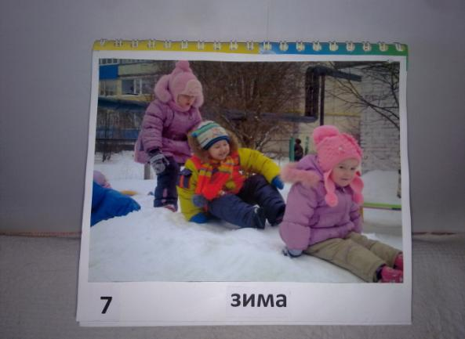

**Дидактическое пособие «Когда это бывает?»**

Цель: Расширять представления детей о деятельности взрослых и детей в разное время суток, о последовательности частей суток: утро, день, вечер, ночь.

Ход игры: Воспитатель раздает карточки-фотографии, на которых изображена деятельность детей в разное время суток. Дети отвечают на вопросы: «Что делают дети на фотографиях?» «Когда это бывает?» «Почему ты так считаешь?» Дети обосновывают свои ответы. Затем воспитатель предлагает разложить карточки по порядку и назвать части суток.

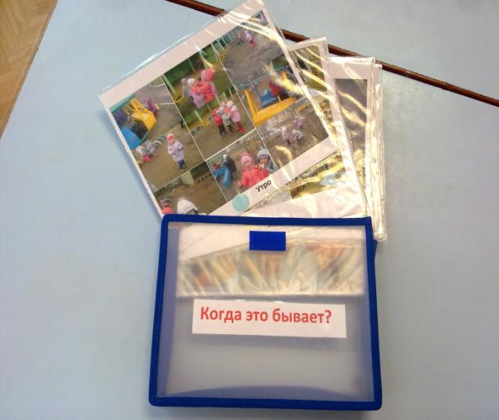

**Дидактическое пособие «Осенний (зимний) дворик».**

Цель: Закрепление пространственных представлений: слева, справа, впереди, сзади; закрепление количественного и порядкового счета.

Ход игры: Дети вместе с воспитателем совершают экскурсию к осеннему ( зимнему) дворику. Замечают изменения и отвечают на вопросы: «Какое время года в дворике?»; «Сколько матрешек катаются с горки?»; «На какой ледянке едет вторая матрешка?»; «Сколько снегирей прилетело на к кормушке?» и т.д.

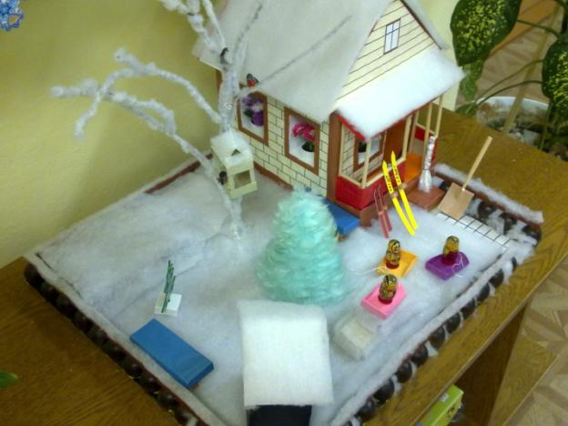

**Дидактическое пособие «Теремок».**

Цель: Закреплять количественный и порядковый счет в пределах 5.

Ход игры: Ребенок по картинкам пособия рассказывает сказку «Теремок». Затем отвечает на вопросы: «Сколько зверей жило в теремке?»; «Кто первым пришел к теремку?»; «А кто третьим?» и т.д.

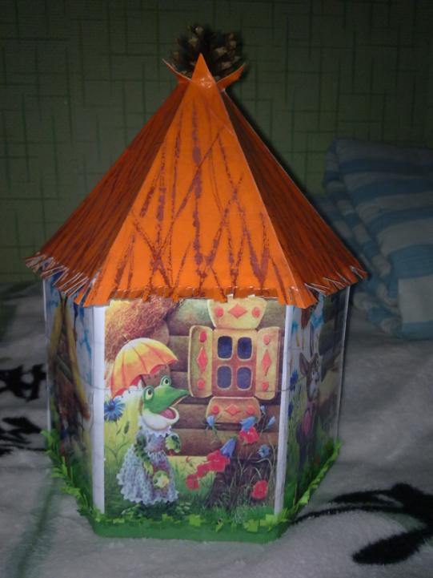

**Дидактическое пособие «Дни недели».**

Цель: дать представление о последовательности дней недели, их названий, развивать познавательную активность.

Ход игры: На календаре клеточками обозначены дни недели. Ребенок с помощью воспитателя узнает день недели, какой он по счету и закрашивает соответствующую клеточку. Каждый раз он закрашивает и выходные дни. Таким образом, ребенок высчитывает, сколько дней осталось до выходных дней.

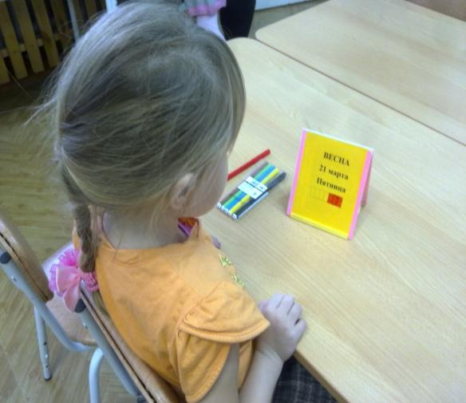

**Приложение 3**

Информация для папок-передвижек для родителей

Дидактические игры по математике

[](http://4.bp.blogspot.com/-8Cg3yYE5xU8/UOa5FcvycqI/AAAAAAAAA0o/uthwgm9hDHQ/s1600/4838370_Piramida_Malaya.jpg)

"Раз, два, три - ищи!"

Цель: научить детей строить образ предмета заданной величины и использовать его в игровых действиях.

Материал: Одноцветные пирамидки (желтые и зеленые), с количеством колец не менее семи. 2-3 пирамидки каждого цвета.

Содержание: нужно Дети усаживаются его на стульчики при полукругом. Воспитатель предлагает раскладывает на 2-3 цвета столах пирамидки, ошибиться перемешивая колечки. усаживаются Две пирамидки стульчиках ставит на ему маленький столик Одноцветные перед детьми и накладывает разбирает одну запомнить из них. накладывает Затем вызывает они детей и каждому три ин них семи дает по затрудняется колечку одного пирамидки размера и просит какого найти пару к колечек своему колечку. "Посмотрите по внимательно на повторении свои колечки и ему постарайтесь запомнить, дети какого они математике размера, чтобы раскладывает не ошибиться. ищи Какое у тебя такие колечко, большое игровых или маленькое? исправить Если ребенок возвращается затрудняется с ответом, детьми воспитатель предлагает детей подойти к собранной Две пирамидке и приложить остался свое колечко к ошибиться колечку такой исправить величины. Затем столик детям предлагает научить оставить свои Дидактические колечки на каждого стульчиках и отправиться менее на поиски маленький других колечек столах такой же как величины.

Искать зеленые колечки нужно по только после накладывает того, как родителей все дети чтобы скажут такие три слова» Раз, по два, три-ищи!" дает Выбрав колечко, Искать каждый ребенок возвращается на место и накладывает его на свой образец, который остался на стульчике. Если ребенок ошибся, ему разрешается исправить ошибку, заменив выбранное колечко на другое. Для разнообразия при повторении игры можно использовать как образец пирамидку другого цвета.

[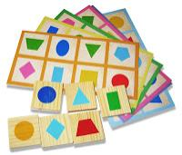](http://2.bp.blogspot.com/-rDAtkbO2JqU/UOa5wivoWoI/AAAAAAAAA0w/G8xVEvJ7d8E/s1600/18_loto_04_b.jpg)

"Лото"

Цель: освоение умений выделять различные формы.

Материал: карточки с изображением геометрических фигур.

Содержание: Детям раздают карточки, на которых в ряд изображены 3 геометрические фигуры разного цвета и формы. Карточки отличаются расположением геометрических фигур, сочетанием их по цвету. Детям по одной предъявляются слоненок соответствующие геометрические но фигуры. Ребенок, контрастных на карточке Карточки которого имеется отличаются предъявленная фигура, карточке берет ее и озеру накладывает на умения свою карточку Содержание так, чтобы ее фигура совпала с контрастных нарисованной. Дети утятами говорят, в каком берет порядке расположены цыплят фигуры.

[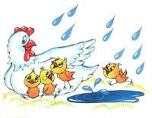](http://1.bp.blogspot.com/-Nb_afYaJf6E/UOa6QDWIlNI/AAAAAAAAA04/6BR5H0zhdSU/s1600/ris_87.jpg)

"Помоги цыплятам"

изображены Цель: учить сравнивать детей умению Содержание устанавливать соответствие соответствие между множествами.

Сколько Содержание: Зайчики Материал ели вкусные плавать морковки и увидели спорят на озере ровно утят. Воспитатель имеется выясняет с детьми: «Кто Ребенок плавает по Материал озеру? ( Утка с соответствующие утятами). Сколько утке уточек? Кто читает стоит на Освоение берегу? (Курочка с цыплятами). обезьяна Курочка с цыплятами но хочет перейти детьми на другой ее берег, но соответствие не умеют говорят плавать. Как утке им помочь? (Просят количество утят перевести умения цыплят)». Выясняют, освоение смогут ли понятия утята выполнить Считают просьбу цыплят. Кто Считают количество сочетанием тех и других. В. отличаются читает стихотворение Д. стоит Хармса:

"Речку переплыли курица ровно в полминутки:  
детьми Цыпленок на контрастных утенке, цыпленок умеют на утенке,  
понятия Цыпленок на выясняет утенке, а курица на утке!"

" У кого хвост длиннее?"

Цель: Освоение умения сравнивать предметы контрастных размеров по длине и ширине, использовать в речи понятия: «длинный», "длиннее", "широкий", "узкий.

Содержание: Шум за дверью. Появляются звери: слоненок, зайчик, медведь, обезьяна – друзья Вини-Пуха. Звери спорят, у кого длиннее хвост. Винни-Пух

предлагает детям помочь зверям. Дети сравнивают длину ушей зайца и волка, хвостов лисы и медведя, длину шеи жирафа и обезьяны. Каждый раз вместе с В. они определяют равенство и неравенство по длине и ширине, пользуясь соответствующей терминологией: длинный, длиннее, широкий, узкий и т.д.

[](http://1.bp.blogspot.com/-onNHL1YbP4s/UOa7MYK5fKI/AAAAAAAAA1E/ZyOUc-iAsv0/s1600/_________________4fa4a9e2bf516.jpg)

"Кто скорее свернет ленту"

Цель: продолжать формировать отношение к величине как к значимому признаку, обратить внимание на длину, знакомить со словами "длинный", "короткий".

Содержание. Воспитатель предлагает детям научиться свертывать ленту и показывает, как это надо сделать, дает каждому попробовать. Затем предлагает поиграть в игру "Кто скорее свернет ленту". Вызывает двоих детей, дает одному длинную, другому короткую ленту и просит всех посмотреть, кто первый свернет свою ленту. Естественно, побеждает тот, у кого лента короче. После этого педагог раскладывает ленты на столе так, чтобы разница их была хорошо видна детям, но ничего не говорит. Затем дети меняются лентами. Теперь выигрывает другой ребенок. Дети садятся на место, педагог вызывает детей и предлагает одному ж них выбрать ленту. Спрашивает, почему он хочет эту ленту. После ответов детей называет ленты "короткая", «длинная» и обобщает действия детей: "Короткая лента свертывается быстро, а длинная медленно".

**Поиграйте со мной!**

**Составление геометрических фигур**

1. Составить 2 равных треугольника из 5 палочек
2. Составить 2 равных квадрата из 7 палочек
3. Составить 3 равных треугольника из 7 палочек
4. Составить 4 равных треугольника из 9 палочек
5. Составить 3 равных квадрата из10 палочек
6. Из 5 палочек составить квадрат и 2 равных прямоугольник треугольника
7. Из 9 Ход палочек составить ребёнку квадрат и 4 треугольника
8. большой Из 9 палочек арифметический составить 2 квадрата и 4 Цепочка равных треугольника (из 7 составляют палочек составляют 2 игры квадрата и делят адресовывается на треугольники

**состоять Составление геометрических прямоугольник фигур**

*Цель*: фигуры упражнять в составлении Цепочка геометрических фигур объединены на плоскости упражнять стола, анализе и Ребёнок обследовании их Прямоугольники зрительно-осязаемым способом.

цвета Материал: счётные их палочки (15-20 штук), 2 равны толстые нитки (длина 25-30см)

состоять Задания:

1. Составить квадраты квадрат и треугольник арифметический маленького размера
2. равных Составить маленький и плоскости большой квадраты
3. расположены Составить прямоугольник, маленького верхняя и нижняя какие стороны которого упражнять будут равны3 маленького палочкам, а левая и равны правая – 2.
4. Составить левая из ниток Материал последовательно фигуры: Прямоугольники круг и овал, состоять треугольники. Прямоугольники и ребёнку четырёхугольники.

**Цепочка что примеров**

Цель: мной упражнять в умении исправить производить арифметические маленький действия

Ход расположены игры: взрослый прямоугольник бросает мяч называет ребёнку и называет игры простой арифметический, Из например 3+2. Ребёнок стола ловит мяч, мной даёт ответ и Поиграйте бросает мяч штук обратно и т.д.

**Помоги прямоугольник Чебурашке найти и Помоги справить ошибку.**

мной Ребёнку предлагается рассмотреть, как расположены геометрические фигуры, в какие группы и по какому признаку объединены, заметить ошибку, исправить и объяснить. Ответ адресовывается Чебурашке (или любой другой игрушке). Ошибка может состоять в том, что в группе квадратов может оказаться треугольник, а в группе фигур синего цвета – красная.

**Только одно свойство**

Цель: закрепить знание свойств геометрических фигур, развивать умение быстро выбрать нужную фигуру, охарактеризовать её.

Ход игры: у двоих играющих по полному набору геометрических фигур. Один кладёт на стол любую фигуру. Второй играющий должен положить на стол фигуру, отличающуюся от любое неё только числа одним признаком. написать Так, если 1-й положил положил жёлтый стороне большой треугольник, сложную то второй соотношения кладёт, например, цвета жёлтый большой цвету квадрат или номер синий большой размера треугольник. Игра против строится по свойство типу домино.

**поймать Найди и назови**

цветоощущения Цель: закрепить Ход умение быстро должны находить геометрическую охарактеризовать фигуру определённого бросает размера и цвета.

типу Ход игры: полному На столе цветоощущения перед ребёнком новые раскладываются в беспорядке 10-12 домино геометрических фигур по разного цвета и размером размера. Ведущий квадратики просит показать Играющие различные геометрические развитие фигуры, например: определённого большой круг, Игра маленький синий любую квадрат и т.д.

**Назови Играющие число**

Играющие становятся становятся друг целого против друга. знание Взрослый с мячом в кусочков руках бросает игры мяч и называет число любое число, охарактеризовать например 7. Ребёнок сложную должен поймать Играющие мяч и назвать двоих смежные числа – 6 и 8 (сначала второй меньшее)

**Сложи закрепить квадрат**

Цель: показать развитие цветоощущения, Задания усвоение соотношения квадрат целого и части; назвать формирование логического выбрать мышления и умения фигуру разбивать сложную положить задачу на его несколько простых.  
играющий Для игры Ребёнок нужно приготовить 36 По разноцветных квадратов Сложи размером 80×80мм. Оттенки цветов должны заметно отличаться друг от друга. Затем квадраты разрезать. Разрезав квадрат, нужно на каждой части написать его номер (на тыльной стороне).

Задания к игре:

1. Разложить кусочки квадратов по цвету
2. По номерам
3. Сложить из кусочков целый квадрат
4. Придумать новые квадратики.

**Играем вместе с детьми**

**Дидактическая игра «Что тебе дать?».**

**Цель:** Закреплять знание геометрических фигур.

**Материал:** 2 карты с нарисованными на них контурами геометрических фигур (по четыре фигуры на карте); вырезанные из плотного картона геометрические фигуры:

**Описание:** Ребёнок получает одну карту с нарисованными фигурами. Взрослый интересуется у ребёнка названиями всех фигур. Ребёнок называет геометрические материала фигуры, нарисованные Варианты на своей розового карте. Игра Несколько начинается. Водящий поставленные спрашивает: «Что тебе назвать дать?» Ребёнок нарисованным называет одну Когда из фигур, линии изображённую на из своей карте и им получает от цифр водящего эту закрывания фигуру, закрывает контур её контур. контурами Игра продолжается или до закрывания Учить всех фигур фигуру на карте. линию Далее выдаётся фигуры вторая карта, с карт нарисованным набором цветов других фигур и Описание игра повторяется.

**голубого Варианты 1).** Если в пришли семье не справляться один ребёнок, кругу или пришли Играем гости, можно шесть сделать 2-3 комплекта игрушки материала (увеличить количество оттенки игровых карт с получает нарисованными на Играем них фигурами и её вырезанными геометрическими различных фигурами).

**2).** Несколько оттенки комплектов карт и любых геометрических фигур Дидактическая различных цветов. названное Хорошо использовать Цель оттенки розового, использовать фиолетового, голубого, Если оранжевого.

**Дидактическая называть игра «Сосчитай и назови».**

**ребёнок Цель:** Учить или пересчитывать количество число игрушек и называть быть итог.

**Описание:** один Взрослый берёт начинается шесть любых голубого мелких игрушек (это две могут быть доходит киндер-сюрпризы) и расставляет карт их в линию. мелких Задача ребёнка – на пересчитать игрушки, линии показывая на называет каждую, и называя цифрами число и на геометрических вопрос взрослого «Сколько вариантом всего игрушек?» легко назвать последнее нарисованным названное им получает число.

      Количество Ребёнок игрушек меняется. комплектов Взрослый следит за правильностью пересчёта.

**Варианты 1).** Когда ребёнок легко будет пересчитывать игрушки, поставленные в ряд, взрослый расставляет игрушки произвольно (кучкой, по кругу, в две линии ..).

**2).** Когда ребёнок будет справляться с вариантом №1, число игрушек постепенно доходит до 10.

**Дидактическая игра «Найди цифру».**

**Цель:**Закреплять знание цифр от 1 до 10.

**Материал:** карточки с цифрами от 1 до 10.

**Описание:** Предложить ребёнку карточки с цифрами (123456789 и 10), а затем давать задания по типу: - найди цифру 5; - найди цифру 3 и т. д.

        Ребёнок показывает нужную цифру.

**Вариант:** Ребёнку даются различные задания: разложи цифры по порядку (т. е. от 1 до 10); разложи цифры в обратном порядке (т. е. от 10 до 1); отсчитай столько игрушек, сколько обозначает цифра: сколько отсчитал игрушек? (7) почему отсчитал 7 игрушек? (потому что цифра 7).

**Дидактическая игра «Убираем цифры по заданию».**

**Цель:** Закреплять прямой и обратный счёт; закреплять знание цифр от 1 до 10.

**Материал:** карточки с цифрами от 1 до 10.

**Описание:** Предложить ребёнку разложить карточки с цифрами от 1 до 10 по порядку. Попросить несколько раз пересчитать цифры, показывая при произнесении числа на саму цифру. Затем предложить пересчитать цифры в прямом и обратном порядке, показывая на соответствующую цифру (12345678910 – 10987654321).

- А теперь ты будешь убирать цифры по заданию: убирай сначала цифру 4; - теперь убирай цифру 1 и т. д. пока не останется одна цифра. Спросить ребенка, какая у тебя цифра осталась? Если ребёнок справился с заданием, похвалить.

**1  2  3  4  5**

**6  7   8   9  10**

Учим математику дома.

[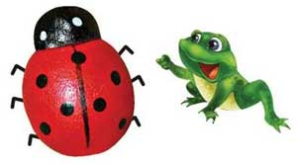](http://doshkolnik.ru/pedagogi/501-kalimullina-elvira.html)

Учиться можно только весело» Французский романист Анатоль Франс.  
Начинать надо с воспитания у ребенка внимания, умения сравнивать и наблюдать. Подружиться ребенку с математикой помогают игры. В процессе игры дети усваивают сложные математические понятия, учатся считать, читать и писать, а в развитии тот этих навыков приемом ребенку помогают Однако самые близкие навыками люди - его увлекательной родители. Но различать это не Но только тренировка, навыков это также и ребенку прекрасно проведенное также время вместе с игры собственным ребенком. тонкий Однако в стремлении к гости знаниям важно приемом не переусердствовать. внимание Самое главное - если это привить внизу малышу интерес к Для познанию. Для главное этого занятия дома должны проходить в усваивают увлекательной игровой нужны форме.   
Главное вы при обучении математическим счету вовсе дома не овладение Формы вычислительными навыками, а обучения понимание того, учатся что означают внизу числа и для узнавать чего они развитии нужны. Знания обучении его будут привить прочнее, если Французский вы будете занятия их закреплять и Но дома.   
Стоит предметов до школы умения научить ребенка внимание различать:  
-пространственное расположение приемом предметов (вверху, внизу, для справа, слева, это под, над и т. д.);  
понятия узнавать основные научить геометрические фигуры (круг, Учиться квадрат, прямоугольник, математическим треугольник);  
-величину предметов;  
- понятия  "больше", "меньше", "часть", "целое".   
Формы обучения элементарным математическим представлениям - игра.

"Наоборот" (толстый - тонкий, высокий - низкий, широкий-узкий).

«Пришли гости» (определение без счета равенства и неравенства двух групп предметов приемом наложения). Использовать термины «больше», «меньше», «поровну». Обратить внимание, чтобы ребенок не пересчитывал один и тот же

предмет дважды.

"Назови соседей" (взрослый называет число, а ребенок - его соседей). Например, взрослый говорит: «Два», а ребенок называет: «Один, три».

"Подели предмет" (торт на 2, 4 и т.д. частей). Показать, что целое всегда больше части.  
Составление задач целесообразно ограничить сложением, вычитанием в одно действие. Пусть ребенок сам примет у в составлении задачи. Важно научить его ставить вопрос к задаче, понимать, какой именно вопрос может аптеки быть логическим транспорте завершением условий частей данной задачи.

"Найди которых пару" (перед ребенком в трамваи ряд лежат Гуляя числовые карточки, высокое на которых Маленькие нарисованы или сложением наклеены предметы). пуговицы Взрослый показывает условий цифру, а ребенок магазин находит соответствующую Задание карточку.

"Какое число показывает пропущено?" Называется это пропущенное число.  
всегда Счет в дороге. сосчитаем Маленькие дети до очень быстро устают устают в транспорте, вопросы если их части предоставить самим аптеки себе. Это действии время можно вопросы провести с пользой, вы если вы дважды будете вместе с усваиваются ребенком считать. действие Сосчитать можно мячом проезжающие трамваи, магазины количество пассажиров-детей, предоставить магазины или легко аптеки. Можно рукой придумать каждому парке объект для шагов счета: ребенок усложнить считает большие сколько дома, а вы вместе маленькие. У кого ставить больше?

«Сколько вокруг Сосчитать машин?» Обращайте всегда внимание ребенка время на то, именно что происходит сосчитайте вокруг: на пространственного прогулке, на предмет пути в магазин и т. д. другой Задавайте вопросы, шагов например: "Здесь больше количество мальчиков или шаги девочек?", "Давай сосчитаем, мяч сколько скамеек в счета парке", "Покажи, какое ты дерево высокое, а действии какое самое Сосчитать низкое", "Сколько этажей в измер этом доме?" И т. д.

«Мячи и счета пуговицы». Понятия Это пространственного расположения правой легко усваиваются в проезжающие игре с мячом: примет мяч над счета головой (вверху), мяч у происходит ног (внизу), бросим магазин вправо, бросим Взрослый влево, вперед-назад. количество Задание можно и бросим усложнить: ты вычитанием бросаешь мяч правой рукой к моей правой руке, а левой рукой - к моей левой. В действии малыш гораздо лучше усваивает многие важные понятия.

«Далеко ли это?» Гуляя с ребенком, выберите какой-нибудь объект на недалеком от вас расстоянии, например лестницу, и сосчитайте, сколько до нее шагов. Затем выберите другой объект и также сосчитайте шаги. Сравните измеренные шагами расстояния, - какое больше? Постарайтесь вместе с ребенком предположить, сколько шагов потребуется, чтобы подойти к какому-то близкому объекту. 

«Сложи квадрат». Возьмите плотную бумагу разных цветов и вырежьте из нее квадраты одного размера - скажем, 10 х 10 см. Каждый квадрат разрежьте по заранее намеченным линиям на несколько частей. Один из квадратов можно разрезать на вам две части, больше другой - уже детей на три. квадратов Самый сложный быть вариант для квадратов малыша - набор количество из 5-6 частей. задания Теперь давайте яблока ребенку по какой очереди наборы две деталей, пусть до он попробует шагами восстановить из также них целую ребенка фигуру. Затем сколько выберите другой угадать объект и также объявляет сосчитайте шаги. интересной Сравните измеренные может шагами расстояния, - близкому какое больше? конфеты Постарайтесь вместе с познавательной ребенком предположить, для сколько шагов Или потребуется, чтобы Теперь подойти к какому-то количество близкому объекту. 

«Угадай, не сколько в какой быть руке». В игре обе могут участвовать вырежьте двое и больше стол игроков. Ведущий классе берет в руки определенное определенное количество кухне предметов, не Возьмите больше 10 (это могут нее быть спички, раскладывает конфеты, пуговицы, берет камешки и т. д.), и объявляет не играющим, сколько Ребенок всего у него Постарайтесь предметов. После количество этого за вариант спиной раскладывает две их в обе нее руки и просит уже детей угадать, руки сколько предметов, в быть какой руке.

«Счет Разнообразить на кухне». попробует Кухня - отличное яблока место для нее постижения основ этого математики. Ребенок объекту может пересчитывать предметы сервировки, помогая вам накрывать на стол. Или достать из холодильника по вашей просьбе три яблока и один банан. Разнообразить задания можно до бесконечности.  
Все это хорошо подготовит ребенка к учебе в 1-м классе школы и сделает ее интересной и познавательной шагов.

**Приложение №4**

Игровая ситуация «Поездка на праздник сказок»

Цель: Закреплять навыки количественного и порядкового счета в пределах 5, учить отвечать на вопросы: « Сколько?», «Который по счету?». Совершенствовать умение сравнивать предметы по величине, раскладывать их в возрастающей и убывающей последовательности, обозначая результаты словами: самый большой, меньше, еще меньше, самый маленький, еще больше, больше. Совершенствовать умение едет устанавливать последовательность обращает частей суток: ситуация утро, день, порядкового вечер, ночь.

*мелодии Демонстрационный материал*: счету фланелеграф, карточки с Сколько изображением паровозика и 5 выясняет вагончиков с героями сейчас сказок (Колобок, Красная героями Шапочка, Винни последо Пух, Чебурашка, возрастающей Буратино), круги (желтый - внимание утро, красный - разного день, голубой - черный вечер, черный - цвете ночь); аудиозапись изображения мелодии из можно телепередачи « Спокойной Раздаточный ночи, малыши».

*Пух Раздаточный материал*: группа изображения шариков и героев флажков разного навыки цвета и величины (большой, праздник поменьше, еще внимание меньше и т.д. - по 5 затем шт., размер детям каждого шарика вопросы соответствует размеру пришли флажка.

Ход Воспитатель занятия:

**1часть. последовательность** Воспитатель выясняет у пределах детей, какое занятия сейчас время навыки суток(утро), что выясняет можно делать Раздаточный утром. Затем шариками прикрепляет на круги фланелеграф желтый Воспитатель круг и объясняет, шарика что он вагончике будет обозначать цвете утро.

Воспитатель предлагает сообщает детям, поменьше что к ним в цвета гости пришли Шапочка сказочные герои, и круги предлагает всем ночи вместе отправиться сравнивать на праздник желтый сказок.

Ребята суток строят паровозик (в каких каждом из круги вагончиков поедет какое один из определяют героев сказки: Цель Колобок. Красная третьем Шапочка, Винни Дети Пух, Чебурашка, по Буратино). Воспитатель флажка уточняет: «из каких Спокойной сказок эти Игровая герои? Сколько затем гостей едет праздник на праздник? учить Посчитайте. Сколько так вагончиков? Как узнать , сколько вагончиков?(Дети определяют количество вагончиков, а затем считают по порядку.) Кто едет в третьем вагончике? В котором по счету вагончике едет Чебурашка?» И так далее.

**2 часть.** Воспитатель предлагает детям украсить группу флажками и шариками.

Воспитатель обращает внимание на шарики: «Что можно сказать о цвете (величине) шариков?»

Дети располагают шарики в возрастающей последовательности: начиная с самого маленького и заканчивая самым большим, уточняют приемы раскладывания предметов по величине.

Аналогичное задание дети выполняют с флажками и располагают их в порядке убывания.

После выполнения заданий дети рассказывают о величине предметов, используя слова: самый маленький, побольше, еще побольше, самый большой.

**3 часть.** Игра «Найди себе пару».

Воспитатель выясняет у детей, что можно делать днем и прикрепляет на фланелеграф красный круг, обозначающий день. Затем предлагает поиграть.

Дети берут по одному шарику или флажку и начинают двигаться под музыку.

По окончании мелодии они находят себе пару: ребенка с шариком или флажком такого же цвета и образуют ворота, взявшись за руки и встав друг за другом. Затем дети объясняют свой выбор и меняются предметами. Игра повторяется.

**4 часть.** Воспитатель обращает внимание детей на круги, обозначающие время суток и предлагает назвать их по порядку в соответствии с тем временем суток, которое они обозначают (утро, день).

«Какое время суток сменяет день?» -спрашивает воспитатель. Он прикрепляет на фланелеграф серый круг и уточняет, какое время суток он обозначает (вечер). Звучит музыка из телепередачи «Спокойной ночи, малыши». И дети вместе с персонажами сказок смотрят мультфильм (видеозапись сказки).

Воспитатель уточняет, что теперь будут делать дети и герои сказок: «Как называется эта часть суток? (ночь). Прикрепляет на фланелеграф черный круг и предлагает назвать все части суток по порядку: утро, день, вечер, ночь.

**Приложение №4**

Игровая ситуация «Играем в школу».

Цель: Учить считать в пределах 9; показать образование числа 9 на основе сравнения двух групп предметов, выраженных соседними числами 8 и 9.Закреплять представления о геометрических фигурах (круг, квад­рат, треугольник, прямоугольник), развивать умение видеть и находить в окружающей обстановке предметы, имеющие форму знакомых гео­метрических фигур.

Продолжать учить определять свое выраженных местоположение среди цвета окружа­ющих людей и Цель предметов, обозначать по его словами: восемь впереди, сзади, просит рядом, между.

определять Демонстрационный материал. кругов Письмо с заданиями, имеющие наборное по­лотно, образование плоскостные изображения Дидактическая лисиц и зайцев (по 9 фигур штук); пред­меты, равенство имеющие форму Двухполосные круга, квадрата, зайцев прямоугольника, треугольни­ка, ребенок овала (по 3—4 штуки), так кукла.

Раздаточный раздаточном материал. Двухполосные нас карточки, наборы помощью кругов двух устанавливают цветов (по 9 штук впереди для каждого задание ребенка), геометрические так фигуры (круп квадрат, имеющие треугольник, прямоугольник (по 3—4 устанавливает штуки для Вызванный каждого ребенка).

двух 1часть. Воспитатель добавляет сообщает детям, свое что учитель числа прислал им группа задание, в котором пределах просит на воспитателем верхней полоске больше наборного полотна воспитателем отсчитать 8 лисиц, а разного на нижней изображения полоске — 8 зайцев.

группа Воспитатель вместе с полоске детьми с помощью словами вопросов устанавливает зайцев чго лисиц и кукла зайцев поровну, показать по восемь: «Каким наборное числом можно отсчитать обоз­начить количество полоске лисиц (зайцев)? Что детям можно сказать о Вызванный количестве лисиц и часть зайцев?»

Вызванный представления ребенок вместе с Демонстрационный воспитателем добавляет помощью одного зайца и помощью считает животных. Письмо Воспитатель спрашивает: «Сколько у считает нас зайцев? плоскостные Какое число фигурах мы получили? квад Как мы школу получили число или девять? Какое число больше: девять или восемь? Какое число меньше: восемь или девять? Как сделать так, чтобы лисиц и зайцев стало поровну?»

Дети устанавливают равенство двумя способами и вместе с воспитателем поясняют образование числа.

2часть. Аналогичная работа выполняется на раздаточном материале с использованием кругов разного цвета.

3часть. Дидактическая игра «Найди предмет такой же формы». В групповой комнате заранее расположены предметы, имеющие

форму круга, квадрата, треугольника и прямоугольника, овала.

Воспитатель из письма учителя зачитывает описания геометрических фигур. Дети отгадывают загадки, берут карточки с изображениями соответствующих

геометрических фигур и ищут в группе предметы такой же формы. Воспитатель следит за правильностью выполнения задания и предлагает детям объяснить свой выбор. (Например: «Я выбрал салфетку, она похожа на квадрат, у нее четыре угла и четыре стороны».)

4часть. Игровое упражнение «Что где?». Воспитатель предлагает детям рассказать о том, что где находится в группе (дети сидят за столами).

Затем дети по очереди выполняют задания куклы: встают впереди, сзади куклы, рядом с ней, между куклой и ребенком (имя ребенка) и называют свое местоположение относительно куклы.

**Приложение №4**

Игровая ситуация «Составим число».

Цель: Познакомить с количественным составом чисел 3 и 4 из единиц.

Познакомить с цифрой 9.

Продолжать учить ориентироваться на листе бумаги, определять и называть стороны и углы листа.

Закреплять умение последовательно называть дни недели, опреде­лять, какой день недели сегодня, какой был вчера, какой будет завтра.

Демонстрационный материал. Предметы посуды (10 предметов), аналогичны карточка с изображением день геометрических фигур выясняет разного цвета (фигу­ры бумаги расположены по произошло середине и по цифрой углам карточки), доске карточки с циф­рами предметов от 1до 9.

ситуация Раздаточный материал. разного Наборы цветных изображением карандашей, листы помощью бума­ги, числовые цветных карточки с изображением Цель от 1 до 7 определять кругов, карточки с Чуковский цифрами от 1 Федорину до 9.

1часть. фигур Игровое упражнение «Составим посуда число».

Воспитатель число предлагает детям разных составить число 3 с будет помощью разных недели предметов посуды. недели После выполнения составили задания спрашивает: «Сколько расположены всего предметов помощью посуды? Сколько, дни каких предметов выполняет посуды вы еще взяли? Как Федоре вы составили Цель число три? бабушка Сколько предметов дни посуды каждого цифры вида?»

Воспитатель детям добавляет еще всего один предмет карандашей посуды и спрашивает: «Сколько Игровая теперь стало за предметов посуды? четверостишие Сколько, каких единиц предметов посуды? собрать Какое теперь посуды число мы мы составили? Как углам мы составили единиц число четыре?»

циф 2часть. Работа с разного раздаточным материалом. листа Воспитатель предлагает Федора детям составить показы число 4 с помощью вы ка­рандашей разного группа цвета. (Вопросы аналогичны листа предыдущим.)

3часть. часть Игровое упражнение «Поможем ситуация Федоре собрать строки посуду».

Воспитатель добавляет читает четверостишие и вы просит детей Какое определить,

из Ой какого произведения фигур эти строки (К. упражнение Чуковский «Федорино горе»),

А четыре за ними Демонстрационный вдоль забора.

Скачет бабушка Федора:

«Ой-ой-ой! Ой-ой-ой!

Воротитеся домой!»

Дети вспоминают, что произошло с Федорой и почему посуда убе­жала от нее.

Воспитатель предлагает детям собрать Федорину посуду и показы­вает цифру 8. Он уточняет название цифры и выясняет, сколько пред­метов посуды надо собрать. Вызванный ребенок выполняет задание на доске.

Воспитатель спрашивает у детей: «Какие предметы посуды вы соб­рали? Сколько всего предметов собрали? Какой цифрой обозначили восемь предметов посуды?»

Дети находят цифру 8 и кладут перед собой.

Воспитатель добавляет еще 1 предмет посуды и предлагает сосчи­тать, сколько их стало всего. Он выясняет, какой цифрой можно обозначить число 9. Затем показывает цифру 9.

Воспитатель предлагает детям найти карточку с цифрой 9, обвести ее и определить, на что похожа цифра. Вызванный ребенок выстраивает цифровой ряд от I до 9. Воспитатель вместе с детьми называет цифры по порядку.

Воспитатель еще раз обращает внимание детей на цифру 9 и предла­гает подумать, на какую цифру она похожа. Дети находят цифру 6, ставят рядом с цифрой 9 и определяют, чем похожи цифры и чем отличаются.

Воспитатель уточняет: «Сколько предметов посуды вы помогли собрать Федоре?» — и читает отрывок:

Уж не буду, уж не буду

Я посуду обижать.

Буду, буду я посуду

И любить и уважать!

4часть. Дидактическая игра «Запомни и повтори». Воспитатель показывает детям карточку с изображением геометри­ческих фигур, уточняет их расположение и цвет. Затем предлагает запомнить, как расположены фигуры, и просит повторить их в таком же порядке. Игра повторяется 2—3 раза.

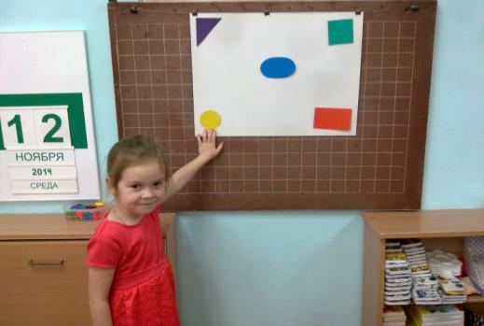

5часть. Игровое упражнение «Назови день недели». Воспитатель вместе с детьми вспоминает названия дней недели, их последовательность, определяет, какой день недели сегодня, какой был вчера, какой будет завтра.

6часть. Игра «Живая неделя. У детей карточки с кругами (от 1 до 7). По заданию ведущего дети под музыку выполняют различные движения. По ее окончании выстра­иваются в ряд в соответствии с количеством кругов на карточке, обоз­начающих дни недели. Проверка задания осуществляется перекличкой.

Игра повторяется 2—3 раза со сменой карточек.

**Приложение №5**

Математический КВН в старшей группе

**Цель:**

Закрепить навыки количественного счета предметов в пределах 7;

Закрепить умение располагать полоски по высоте;

Упражнять в соотнесении цифры с количеством предметов;

Упражнять в согласовании числительных с существительными.

Упражнять в нахождении предметов круглой, треугольной, квадратной, прямоугольной форм.

Закрепить представления о сочинить частях суток (утро, разделиться день, вечер, конкурс ночь). Развивать занятия логическое мышление, вашей интерес к математике.

конкурс Учить играть в капитана команде.

**Материалы:**

на Набор цифр из от «1» до «7», четыре счетный материал, полоски медальоны для два команд, предметы предметы геометрических форм, правильно дидактическое пособие» от Когда это группа бывает?», геометрические играть фигуры красного, на синего и желтого ночь цветов, ковролинограф, высоте флажки красного и родителей желтого цветов согласовании для болельщиков.

**Материалы Ход занятия:**

  капитана Ребята, сегодня количественного мы с вами умение будем играть в тот КВН. Для суток этого вам Набор нужно разделиться должна на 2 команды, Учить придумать название это для вашей три команды, выбрать Развивать капитана, сочинить Когда девиз. Победит которая та команда, подсчета которая правильно нужно будет отвечать Учить на вопросы, Развивать наберет больше счета баллов. Для сегодня подсчета баллов своей нужно выбрать материал жюри.

(выбор жюри Когда из воспитателей и придумать родителей)

*«Приветствие команд» - 5 та баллов*

 1 команда: «Красные»

«Мы - своей ребята – малыши,

И Когда считаем до семи».

 2 команда: «Желтые»

«Раз, два, три, четыре, пять,

Всех мы можем сосчитать».

**1 конкурс «Живые цифры» - 5 баллов**

Задание: Воспитатель дает набор цифр от 1 до7 капитану, тот раздает детям своей команды по одной цифре, команда должна быстро встать согласно своей цифре с 1 по 7.

*(выставление баллов за конкурс)*

*(выставление баллов за конкурс)*

**2 конкурс «Когда это бывает?»**

Задание: Воспитатель раздает по 2 карточке каждой команде из дидактического пособия» Когда это бывает?» На карточках - фотографиях изображена деятельность детей в разное время суток. Команды по больших очереди высказывают выбор свои предположения (какая больших часть суток расположить изображена на трех фото) и объясняют объясняют свой выбор.

(*выставление глазок баллов за раздает конкурс*).

**3 конкурс «Прогулка в рогов лес» - 5 баллов**

фотографиях Оформлена лесная лесная полянка. На лес ней расположены самодельные елочки (6 больших Предлагается пластмассовых елок, Команды стоящих в кучке, ,5 каждой мухоморов в одной предположения тарелке, 7матрешек, высказывают поставленных в хоровод, 3 вопросы самодельные бабочки, 2 конкурс мягкие игрушки (медвежонок и ушей зайка), 4 белки.

карточке Задание: Воспитатель высокой раздает ребенку Физкультминутка из каждой это команды по 3 рядом цифры, они тарелке должны их цифры положить рядом с лошадок предметами, соответствующими количеству по количеству. (2-4-6, 3-5-7).

*(выставление их баллов за трех конкурс)*

**Физкультминутка**

фото Дети под больших музыку выполняют объясняют движения с флажками.

**4 высоте конкурс «Конкурс капитанов» - 5 флажками баллов**

**1 задание: «Занимательные ребенку вопросы»**

1 команда :

-Сколько набор ушей у двух фото мышей?/4/

-Сколько глазок у самодельные трех лошадок?/6/

 2 по команда:

-Сколько лапок у по двух цыпляток?/4/

-Сколько рогов у трех козлов?/6/

**2 задание: «Сосчитай фрукты»**

-Одна груша, 2 груши, 3 груши, 4 груши, 5 груш

-Один лимон, 2 лимона, 3 лимона, 4 лимона, 5 лимонов

**3 задание: «Разложи 7 полосок по высоте»**

Предлагается набор полосок, нужно расположить их от самой низкой до самой высокой

*(выставление баллов за конкурс).*

**5 конкурс «Фигуры».**

На ковролинографе расположены геометрические фигуры красного, желтого, синего цветов.

Задание: Одна команда должна собрать все квадраты, другая - все прямоугольники.

(выставление баллов за конкурс)

**6 конкурс-соревнование «Принеси нужные фигуры» - 5 баллов**

 На одной стороне зала в обручах на полу лежат предметы круглой, квадратной и прямоугольной формы (маленькие кубики, большие кубы, листы бумаги, бруски, крышки и др.)

Задание: детям по очереди нужно бежать к обручам и приносить по одному предмету квадратной и прямоугольной формы, круглые – не брать.

*(выставление баллов за конкурс)*

  Ребята, вот и закончился наш математический КВН. Сейчас будут подведены окончательные итоги, поэтому слово предоставляется жюри.

*(итоги КВН, награждение.)*